СЛІДКУЙ ЗА КАРТОЮ
І ВІДКРИВАЙ
Герої не вмирають, герої в нашій пам’яті живуть.
Національно-патріотичне виховання молоді – пріоритетний напрямок роботи Білгород-Дністровської районної ЦБС. На виконання «Стратегії національно-патріотичного виховання дітей та молоді на 2016-2020 роки», затвердженої Указом Президента від 13.10. 2015 року № 580/2015, бібліотеки системи беруть активну участь в обласних та організовують районні конкурси, акції, флешмоби. Це – обласний огляд-конкурс «Спільна просвітницька і популяризаторська діяльність бібліотек, клубних закладів і музеїв області, як шлях патріотичного виховання” («Патріотизм – код нації і оклик власної душі», ІІ-й етап), обласний сімейний конкурс «Книга пам’яті мого роду» (2-ге місце), обласний військово-патріотичний конкурс «Герої не вмирають, герої в нашій пам’яті живуть», районний літературно-мистецький огляд-конкурс «Нам 45-й славити в віках». ЦБС долучилася до Всеукраїнської акції «Бібліотека українського воїна».
Бібліотекар с. Підгірне, вчителі та учні школи організували та провели акцію миру "Рушник єднання». «Ні – війні» – це тема флеш-мобу на подвір’ї Андріївської ЗОШ, а «Ми - за мир!»- Широківської сільської бібліотеки.
Читачі, вчителі, учні та ін.. жителі села під час флеш-мобу тримали повітряні кульки синього і жовтого кольорів, плакати, прапори і сканували гасла: «Ми – за мир!», «Ми любимо Україну!», « Ні – ВІЙНІ!».
БІБЛІОТЕЧНИХ
ЦІКАВЕ
70-ї річниці Перемоги над нацизмом, Дню пам'яті та примирення була присвячена районна літературно-мистецька акція «З пам'яттю у серці». В рамках акції пройшли: засідання літературної вітальні «Кругозір» – «Пісні, обпалені війною», Тиждень патріотичної книги «Нас надихають подвиги героїв» (ЦРБ), година пам'яті «Фронтовими дорогами України» (б-ф с. Широке), зустріч з ветеранами «Герої війни – наші земляки» (б-ф с. Бритівка), хроніка подій «Тих днів не змовкне слава» (б-ф с. Приморське) та ін.
Тиждень патріотичної книги «Сторінки пам’яті живої» пройшов у ЦРБ і в 2016 році.
Староцаричанська сільська бібліотека разом з БК та учнями школи провела тематичний вечір «Сучасні герої України», присвячений героям Небесної Сотні. Вахту пам'яті було відкрито внесенням прапора і прослуховуванням Гімну України.
Бібліотекар розповіла про події на Майдані у лютому 2014 року. Учні згадували героїв, які загинули на тих страшних барикадах, читали вірші. Вшанували пам'ять по загиблим хвилиною мовчання. Згадали імена героїв-земляків, які загинули в зоні АТО. На протязі всього заходу звучали пісні "Небесна Сотня», "Не спи, моя рідна земля.", "Небесну Сотню, Господи, прийми", "Мамо, не плач", "Пливе кача по тисині ","О, Мати Божа".
Патріотична година «Герої небесної сотні» пройшла в бібліотеці с. Андріївка. Школярі читали вірші, співали пісні, танцювали танець з прапорами, присвячений героям небесної сотні.
ІННОВАЦІЙ
У СВОЇЙ РОБОТІ
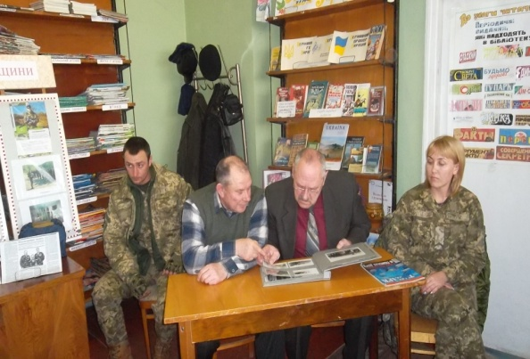
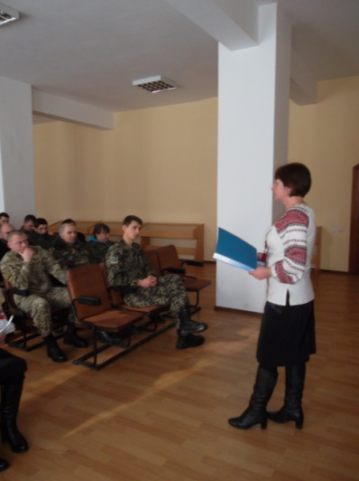
Бритівська сільська бібліотека спільно з БК до Дня вшанування подвигу учасників революції гідності та увічнення пам’яті Героїв Небесної Сотні провели інформаційну годину «Військова слава не тьмяніє, і дух героїв не згаса». Захід було розпочато з Молитви за Україну. Була влаштована фотовиставка «Герої поруч з нами», продемонстрована збірка відеоматеріалів даної тематики.
З метою вшанування воїнів-учасників АТО на Сході України пройшли зустрічі з воїнами Кожухаренком В. В. («Герой нашого села», б-ф с. Козацьке), Олійником О. П. (б-ф с. Підгірне).
ЦРБ спільно з музичною школою провела захід для військових, які повернулися із зони АТО – « Ніхто не створений для війни». У Бритівській б-ф під час бесіди-діалогу зі школярами відбувся перегляд відеофільму «Донецький аеропорт до і після».
В приміщенні Петрівської школи сільським бібліотекарем була проведена бесіда "Останній путь героя" про бойовий шлях військовослужбовця Олега Кислицького.
В Сухолужській сільській бібліотеці пройшла зустріч «Святий обов`язок – землю свою захищати» із воїном-земляком Одорожою О. І., який проходив службу в Південно-регіональному управлінні окремого відділу типу «С», в званні старшини. Він розповів про всі приємні і не приємні моменти своєї служби. Діти задавали питання. Хвилиною мовчання вшанували земляків, які загинули в зоні АТО.
В бібліотеці с. Олексіївка пройшла бесіда з теми: «Герої не вмирають». Бібліотекар розповіла про захисників рідного краю Кабаку М, Іщенко П, Горчаку Г, які загинули за Україну і про тих, хто зараз боронять наші кордони, – Доброжан С, Іванютенко О, Зеленяк С.
В кожній бібліотеці оформлений тематичний куточок або виставка-пам'ять «Герої не вмирають», присвячені військовослужбовцям району, які загинули в зоні АТО. Це – Кабак Михайло Григорович, Горчак Григорій Федорович, Кислицький Олег Володимирович, Іщенко Павло Павлович. Оформлені стенди, тематичні виставки, фотоекспозиції присвячені місцевим жителям-військовослужбовцям, які побували в зоні АТО: «Вірні сини Батьківщини» (ЦРБ), «Життя обпалене війною» (б-ка с. Удобне), «Збережемо пам'ять про подвиг» (б-ка с. Козацьке) та ін.
Бібліотекарі сіл Старокозаче та Крутоярівка відвідали застави на території цих сіл з інформаційно-просвітницькими заходами. Бібліотекарі сіл Семенівка, Красна Коса, Олексіївка – понтонно-мостову частину в м. Білгород-Дністровський, а працівники ЦРБ побували із заходами в Біленьківській військовій частині, провели літературно-музичну композицію «Соборність – запорука перемоги» в Білгород-Дністровському прикордонному загоні.
ЦБС провела ряд заходів до 200-річчя від дня народження Михайла Вербицького та 150-річчя першого публічного виконання національного гімну.
Прем`єра нової книги «Війна на три букви» для учнів 10-11 класів ЗОШ пройшла в Широківській б-ф.
До 25-річчя Збройних Сил України ЦРБ провела літературно-музичний вечір «Мужності й геройства свято» для учнів 10-11 класів. Гостями бібліотеки були ветерани Афганської війни полковник Хохлачов Г. К. та підполковник Шапаренко В. В., військовослужбовці, учасники бойових дій в зоні АТО, подружжя Задорожні Олена та Олександр. Закінчилось свято концертом вихованців дитячої музичної школи.
Підготувала Петелько Т. М.
Управління культури, національностей, релігій та охорони об’єктів культурної спадщини облдержадміністрації

Одеська обласна бібліотека для юнацтва
ім. В. В. Маяковського

ЦБС Білгород-Дністровського району, с. Шабо
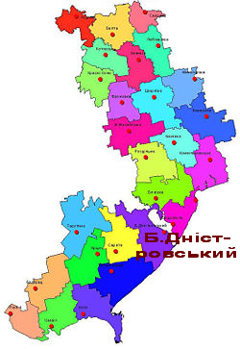

Одеса - 2017

